各位第一組的夥伴們，大家好:
3月份主題 -----民生植物區—民以食為天-----
天氣回暖，ㄧ早植物園鳥叫聲不絕於耳，園區已有不少遊客，聊天的、打拳的、散步的、『候』鳥的---今天的植物園悄然透露了春的氣息﹗轉進志工室，準備開始奮戰的一天，-------因為有幾位大將早已向維英組長請假，而兩天前也接到志工室的消息，今天有一組團體（碧華國中九年級師生）預約喔！
隨著時間的接近老師們也陸陸續續到達。嘿！再怎麼早也比不過金大師和煥光老師呀！他倆ㄧ早就搶到頭香了！
日期：100年2月27日 |  |  |  | 天氣：晴
場次 | 遊客 | 值勤老師 | 分隊 | 值勤老師
上午 | 90 | 24 | 4 | 張煥光、金敏、張維英、丁清泉、陳素華、林秋萍、劉素卿、林瑞詠、陸永芳、龍黔靈、游紘一、趙玫、賴福和、顏瑞銘、林雪花、李柏圍、喻金籃、蔡麗華、陳忠雄、楊國明、朱家蔚、劉學泉、沈競辰、葉淑麗。
下午 | 99 | 16 | 3 | 丁清泉、陳素華、劉素卿、陸永芳、龍黔靈、游紘一、賴福和、林雪花、陳忠雄、沈競辰、葉淑麗、盧珠蓮、蔡明娜、李仰恩、林芳昌、黃阿堅。
值星 | 陳素華 |  |  | 填表 | 陳素華
駐站/主題說明 |  | 地點 | 場次 / 駐站說明 /
 |  | 地點 | 上午 |  |  | 下午
暖場熱身 |  | 和平西路圓環 | 金敏 |  |  | 素華
開場 |  | 和平西路圓環 | 麗華 |  |  | 素華
帶隊 |  |  | 1. 丁老師、秋萍  2. 麗華、素卿  3. 忠雄  4. 柏圍、國明 |  |  | 1. 丁老師  2. 忠雄  3. 素卿

開場 | 九點不到，煥光老師已帶著學習單去招呼遊客了，豔紅西番蓮的棚架下坐滿了遊客。時間一到，人氣王金老師以『當我們同在一起』熱身，當唱出『黨窩—茼蒿』點出了今天的主題—民生植物，順便查一查誰是大陸偷渡客。我們的才女老師麗華寫了民生植物打油詩，配上世界名曲-捕魚歌調，今天的活動內容就全明瞭了。下午則由素華老師帶大家做手指運動暖場，從1-10毛毛蟲ㄚ、兔子、蝴蝶、螃蟹、小鳥全都因天氣回暖出籠囉！有趣嗎？想參加嗎？下次請早喔！
第一站  活動二  民生植物的花花世界  上午:游老師、趙玫下午:游老師、明娜 | 游老師駐站，他讓遊客們在現場找出最喜歡的花，並試著分類。小朋友最  喜歡用顏色分類。接著游老師介紹專家學者的分類，有蝶型花科、菊科和十字花科。游老師告訴小朋友茼蒿又叫打老婆菜的緣由，和親身經歷的趣事：老婆將買回來的一大盆菜量，挑三揀四最後只炒成ㄧ小盤菜，讓ㄧ家子笑成ㄧ團。
第二站  活動四  均衡營養哪裡找？---大家來點菜  上午: 金敏、雪花、  永芳  下午: 雪花、永芳 | 金老師為了讓遊客加深印象特創3+1組合套餐，3是ㄧ單位澱粉、ㄧ單位蛋白質（豆類）、ㄧ單位蔬菜再加一份水果。玩遊戲了~大家來點菜，今天要利用植物園民生植物區出產的五穀蔬果，配出一份健康而營養的均衡餐點喔！成功配出3+1組合套餐的，可領小一份熟糯米，DIY製作小麻糬。小麻糬的沾料，花生粉還是芝麻粉，隨你挑，不論是大朋友還是小朋友，大家津津有味的吃著，吵著要續杯呢。實在太棒了~參加活動的媽媽們禁不住，好奇的問老師們製作麻糬的方法！
第三站  活動五  農家樂  ---大家ㄧ起來種菜  上午:福和、瑞銘  下午:福和 | 老師們讓小朋友體驗拔菜和種菜，今天植物園要小朋友嚐嚐當農夫的滋味。哎呀！這些菜葉怎麼千瘡百孔呢？讓我們先觀察是怎麼了？在老師的引導下，小朋友找到禍首了，ㄧ隻隻的小綠蟲現身了，福和老師告訴小朋友小綠蟲經過幾次蛻皮後會化蛹，最後羽化成在園中飛舞的紋白蝶。仔細的觀察還會在葉背發現蟲卵唷！種菜前要先整地、作畦，才能播種，而澆水、除草、施肥與防蟲更是不可忽視的田間管理。福和老師教小朋友怎麼拿鋤頭整地，更要注意安全！有趣吧！親自來體驗拿鋤頭的感覺吧！
第四站  活動六  省思--誰來跟我搶食物  上午:家蔚、黔靈  下午:黔靈 | 小朱老師問小朋友，誰和我們一樣愛吃菜園裡的作物？你願意讓它們一起分享嗎？使用農藥殺死它們是唯一方法嗎？還有沒有其他方法呢？農藥可以有效的殺死菜蟲，但是也會傷害人類，大家集思廣益想一想吧！
帶隊老師  活動一  猜猜我是誰  活動三  認識作物，玩賓果 | 帶隊老師們將小隊帶到民生植物區，介紹常食用的太白粉、冰糖、辣椒、薑、花椰菜等究竟是哪種植物的哪個部位？長得什麼模樣ㄚ？還有園區種了哪些作物？你認識嗎？別忘了玩BINGO，我們要找出BINGO王，由他代表我們這一組去菜圃拔菜。今天帶隊的幾位老師都是博學多問、經驗老道的講師喲！忠雄老師可是種菜高手，對於植物的小偏方瞭若指掌。丁老師告訴小朋友瓊麻過去多種在墾丁、恆春一帶，它的纖維堅韌、耐水，可製成纜繩，ㄧ直到尼龍繩發明才漸被取代。麗華老師也是蝶會的解說老師，提到蝴蝶她有說不完的故事。
公佈欄
1. 志工考核要點重要決議，全年累計服勤未達６０點者＂停權＂，請第一組夥伴們要注意！
2. 請值勤老師要提早到志工室報到，以利工作之分配。

分享與感謝
1. 今天午餐仍是有勞大家的熱心準備，謝謝金老師帶涼拌珊瑚草替大家補鈣、補鐵，麗華
老師特別起個大早烹煮美味菜湯，競辰老師的蛋沙拉，丁老師的兩串蕉，淑麗老師的清
蒸草魚，素華老師的巷口水煎包等等------感謝大家！
2.謝謝學習單作者爾玟、玉婷老師設計如此生動有趣的活動，讓參與的家長們很感動！
3.此月活動需小容器裝植栽，請第一組老師們幫忙蒐集布丁杯、回收的紙杯、碗、小塑膠
袋，3/27帶來，謝謝。
台北植物園第一組部落格
http://tw.myblog.yahoo.com/alfa2009go
台北植物園假期解說值勤花絮照片紀錄
2011年03月13日上午 9:00-11:30
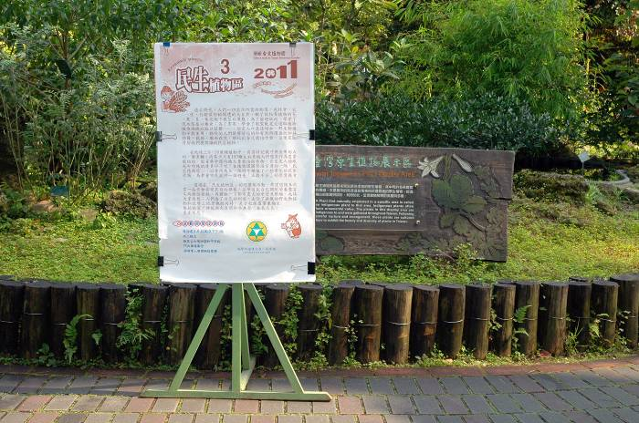 | 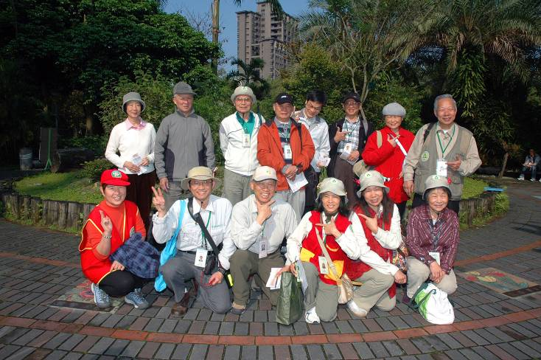
上午9點，民生植物準時開講 | 上午出席志工開工前擺出最棒的姿勢快樂合照
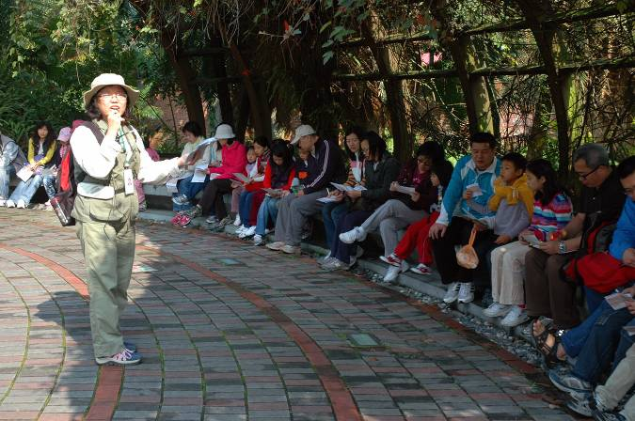 | 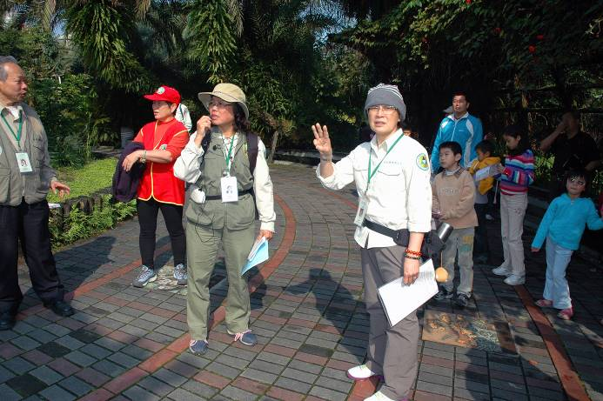
麗華老師開場，創意的用打魚歌帶出今天的主題（青蟲、蝴蝶、還有自捏麻薯…） | 素華老師今天值星，正在跟麗華老師傷腦筋如何分組
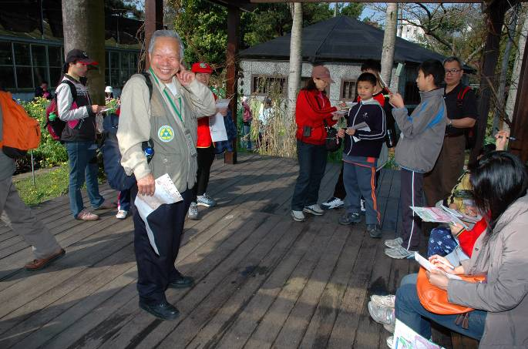 | 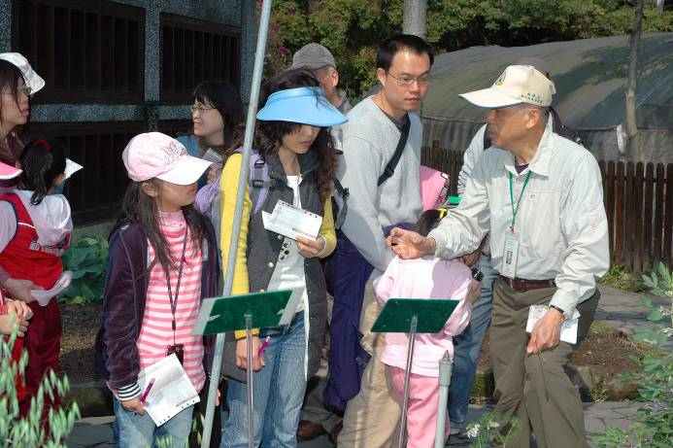
忠雄老師：哇！花生種在哪裡我好像不記得了 | 丁老師：我們一生都跟植物脫離不了關係，尤其是民生植物幾乎每天都接觸
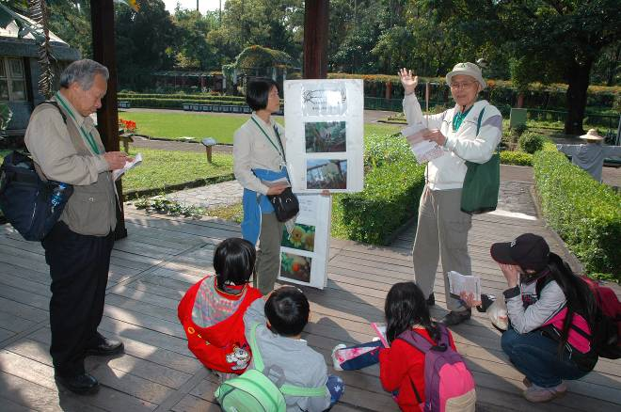 | 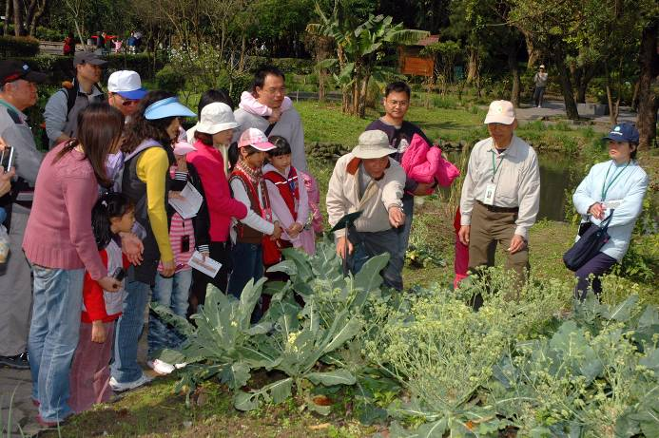
游老師：豆科有5片花瓣，花瓣最上面一片叫作旗瓣 | 福和老師：你看花瓣的形狀就知道為何叫十字花科
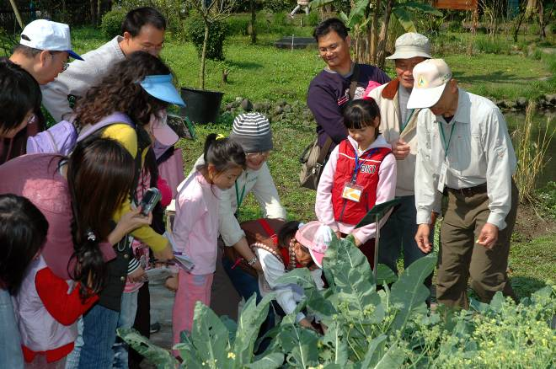 | 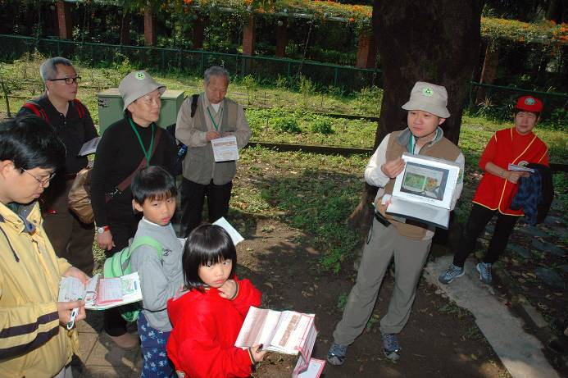
素華老師：你是在拔人還是在拔蘿蔔！？ | 家蔚、黔靈老師介紹農業生態與有機農業
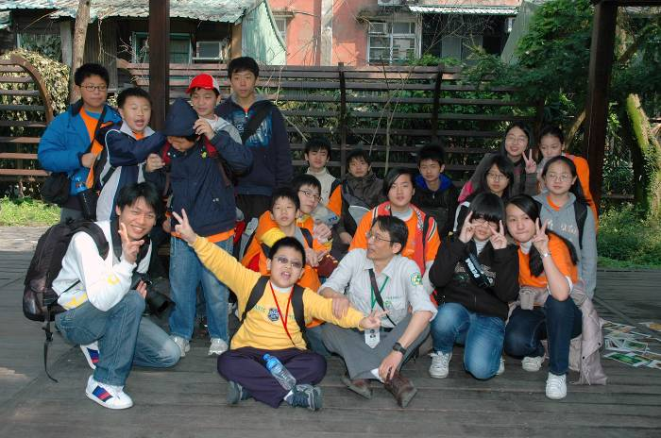 | 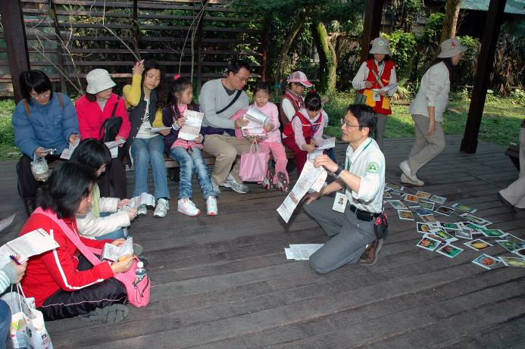
金敏老師：你們國中老師真了不起，我這身骨頭，才一下子就快被你們這班學生拆散了！ | 金敏老師：你們知道飲食該如何搭配才均衡
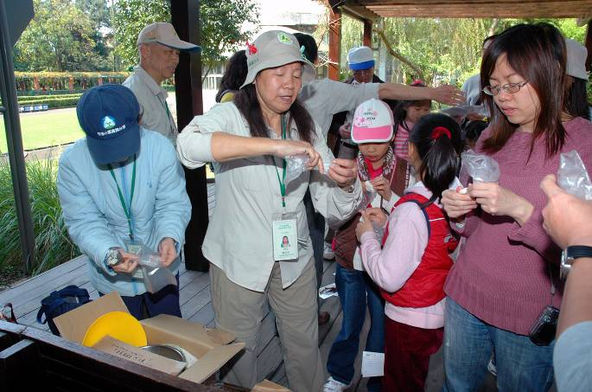 | 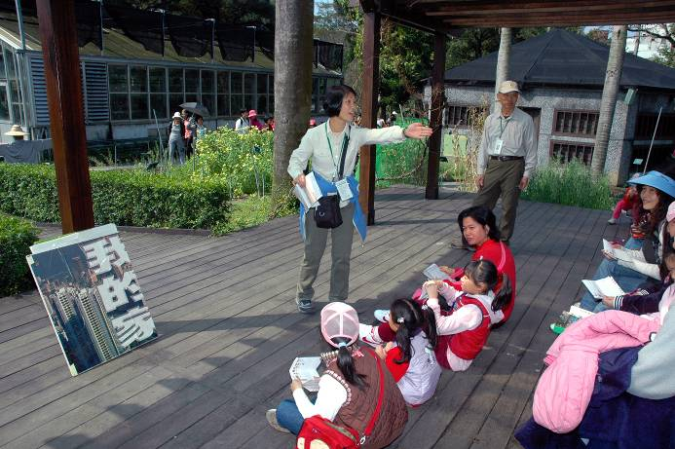
來！大家一起來捏麻薯，永芳、秋萍老師忙得不可開交 | 趙玫老師：請這位自告奮勇的小朋友發表一下你最喜歡哪種民生植物的花
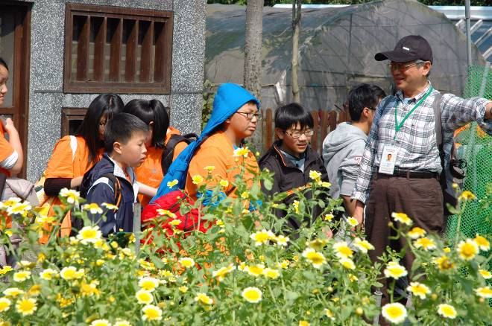 | 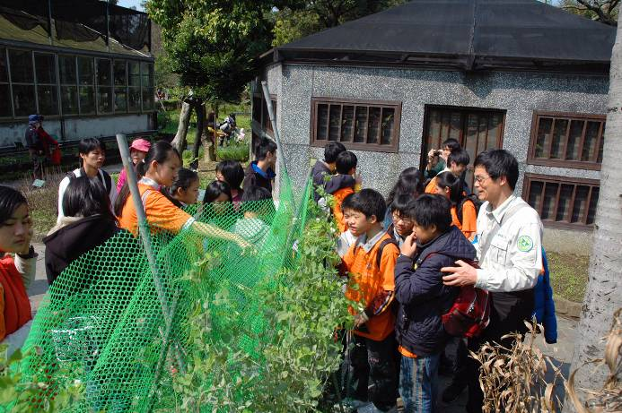
國明老師：你們一定吃過蘆筍，但你們看過蘆筍生長的模樣嗎？ | 柏圍老師：你們來觀察一下豌豆是如何能往上攀爬
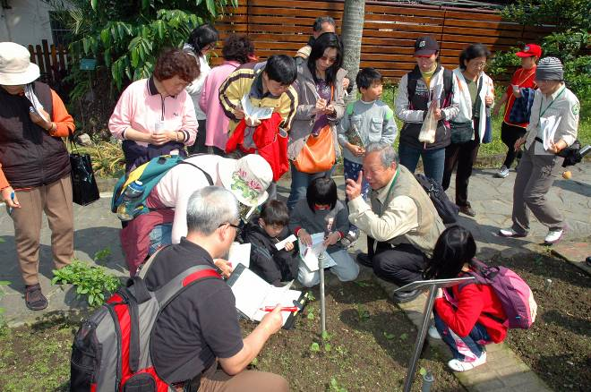 | 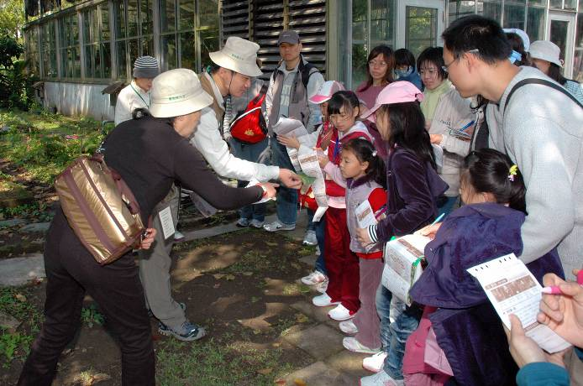
忠雄老師：你們來看看豆類的三出複葉是什麼模樣 | 家蔚、黔靈老師：給小朋友看一看葉菜類的大害蟲-青蟲（紋白蝶的幼蟲）的模樣
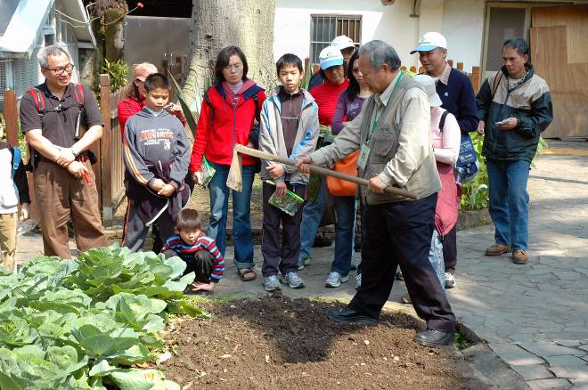 | 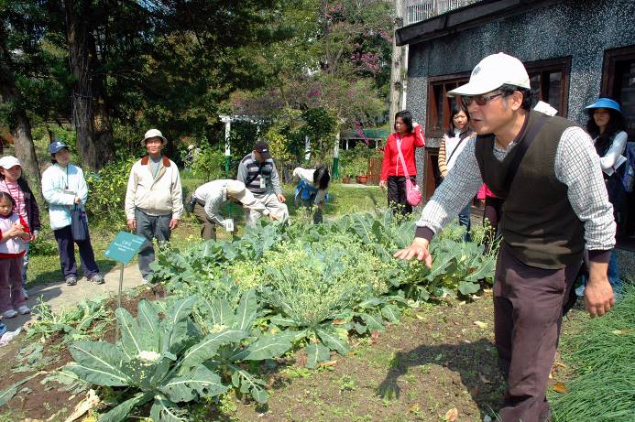
忠雄老師每天都笑口常開，精神抖擻，還親自下田示範鋤頭的操作方法，令人羨慕 | 瑞明老師以自身經驗介紹耕作時整地栽培的手續
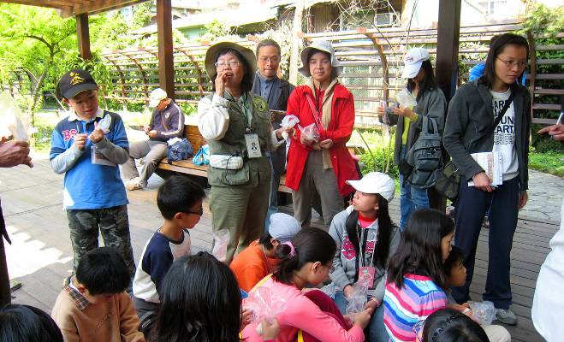 | 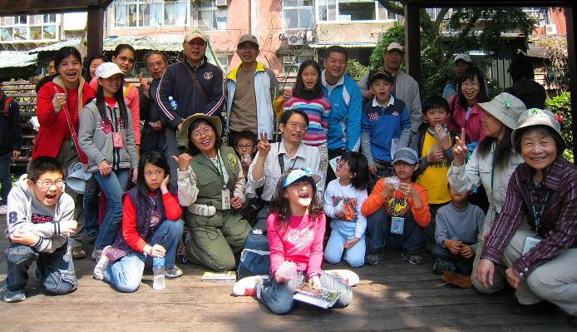
麗華老師，麥克風可不是麻薯，千萬別吞下去啦！ | 每位遊客都吃到自己親手捏的麻薯，快樂的跟志工老師們合照
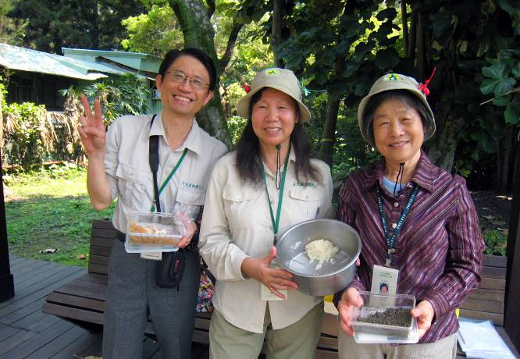 | 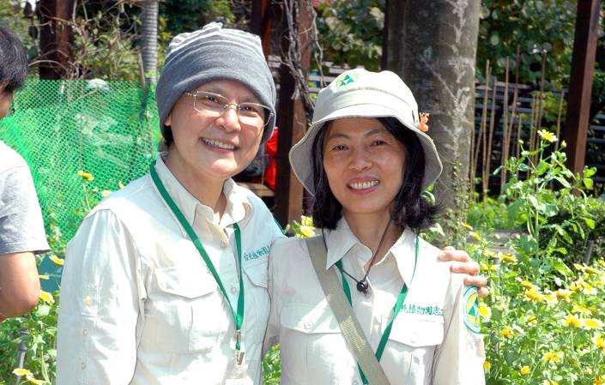
麻薯真暢銷，供不應求，一下子就見盆底，金敏、永芳、雪花老師驕傲的展示成果 | 素華、維英兩位前後任組長，歷經人生的磨難後能重新歸隊，相擁合照，真是得來不易的幸福
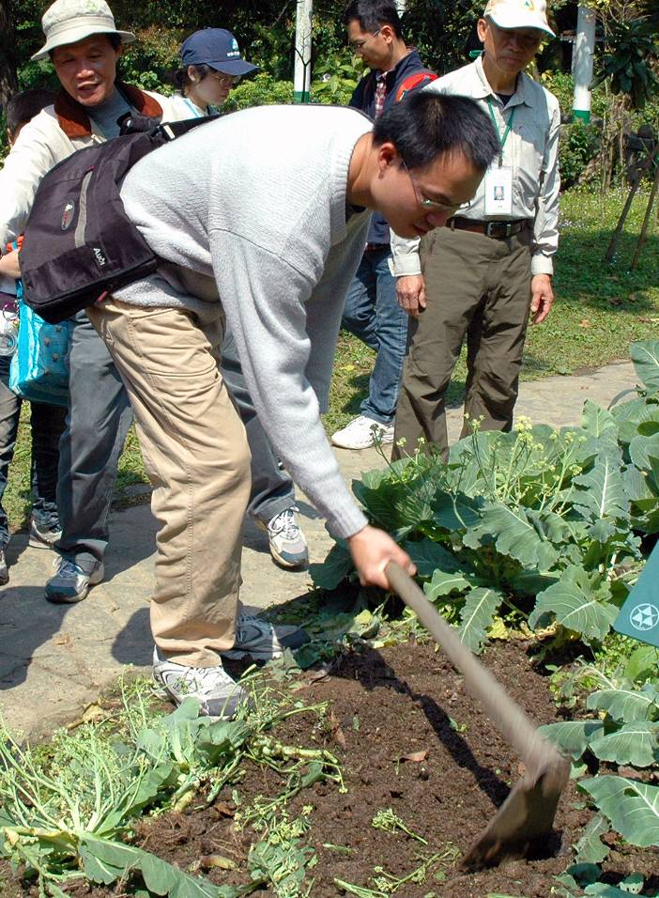 | 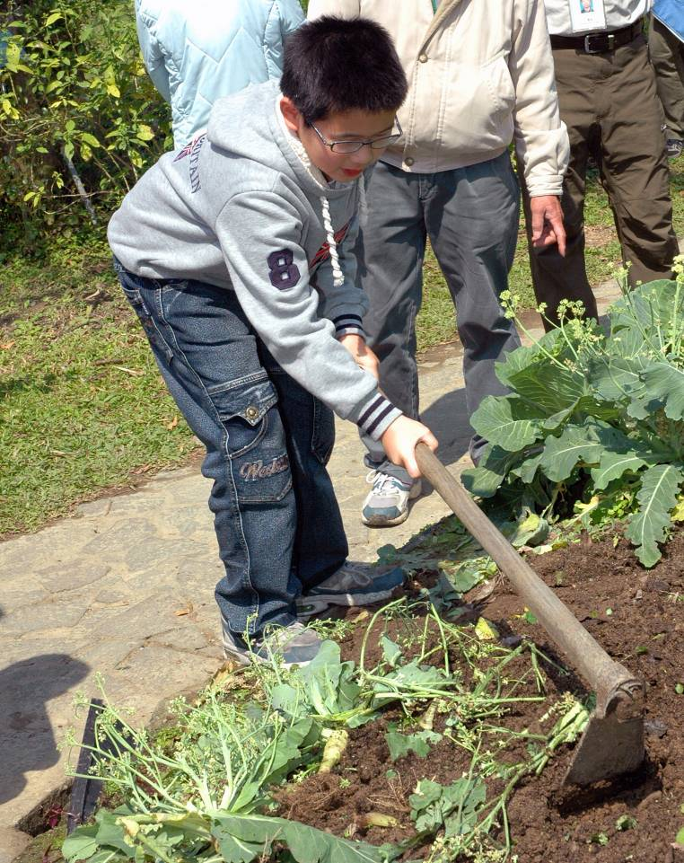
大朋友、小朋友大家一起來享受一下親自拿鋤頭，動手種植物的樂趣
2011年03月13日中午用膳記要
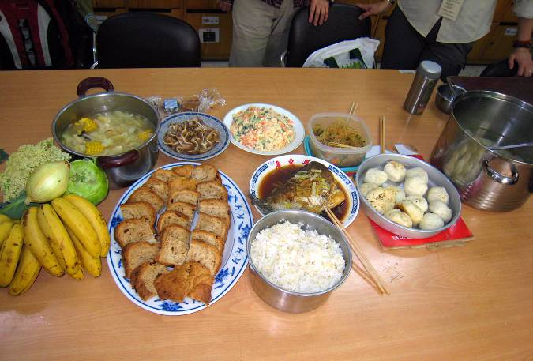 | 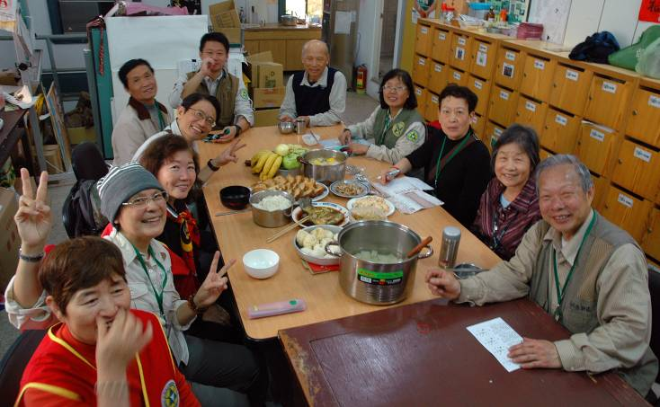
豐盛的午餐，感謝淑麗老師的用心跟貢獻餐點的老師們 | 開動前，伙伴們其樂融融來張合照
2011年03月13日下午 14:00-16:30
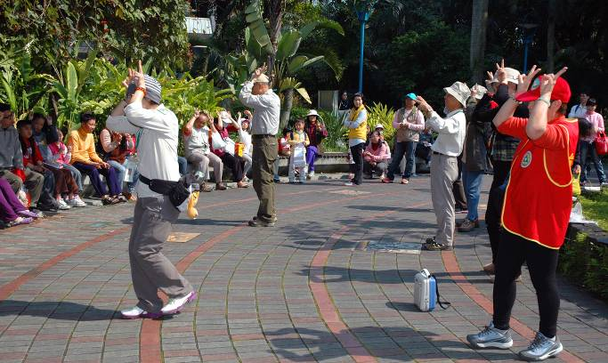 | 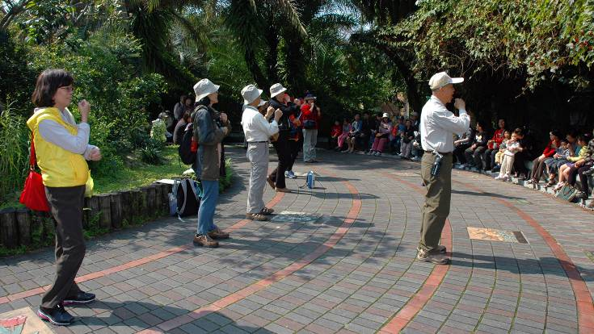
下午由素華老師開場帶動唱，帶著志工老師們一起表演一根手指頭、兩根手指頭… | 丁老師介紹各種民生植物的及賓果遊戲流程
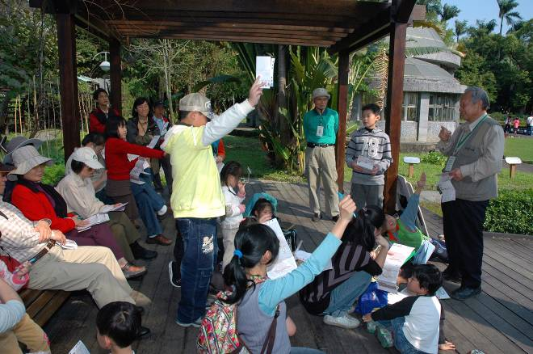 | 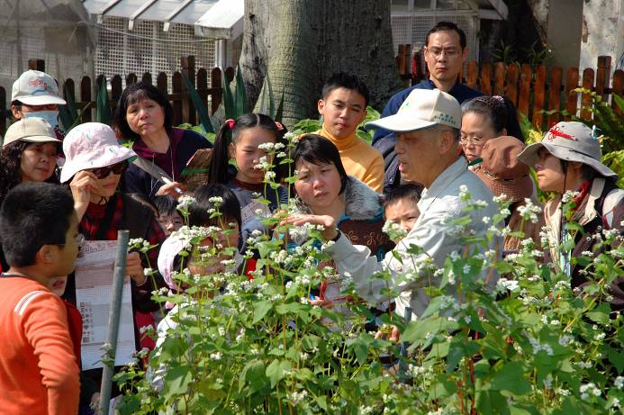
忠雄老師：誰是賓果王請舉手 | 丁老師：請各位觀察一下，蕎麥的三角形果實是不是很奇特
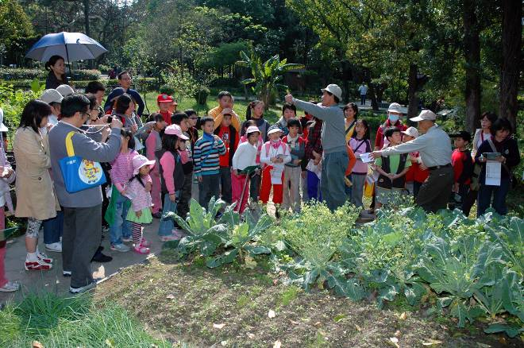 | 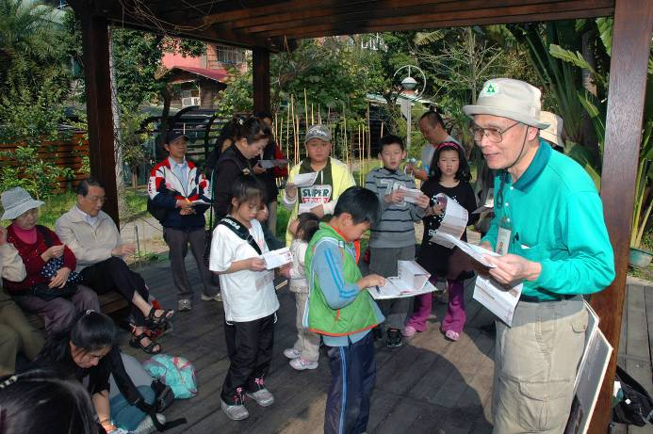
福和老師駐站介紹十字花科蔬菜 | 游老師：小朋友年紀小小就知道用花瓣數目分類，來日不可限量
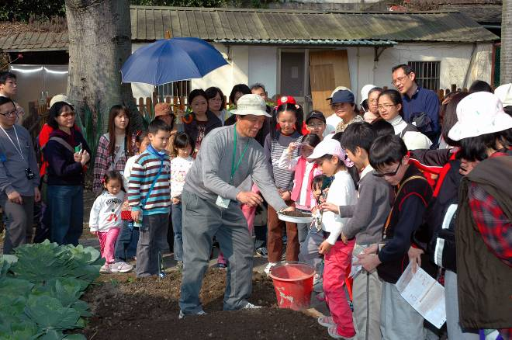 | 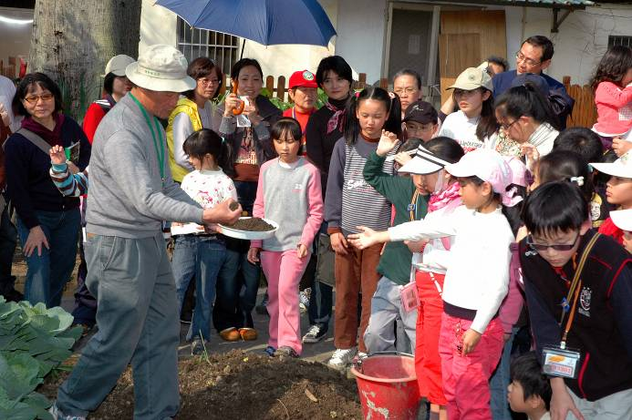
連續篇1-4福和老師：小朋友要不要親手試試灑播種子（小朋友遲疑中） | 連續篇2-4好！我來試試！終於小朋友伸出手來了
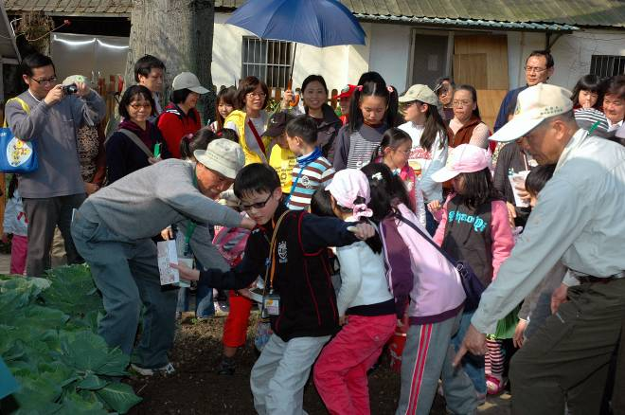 | 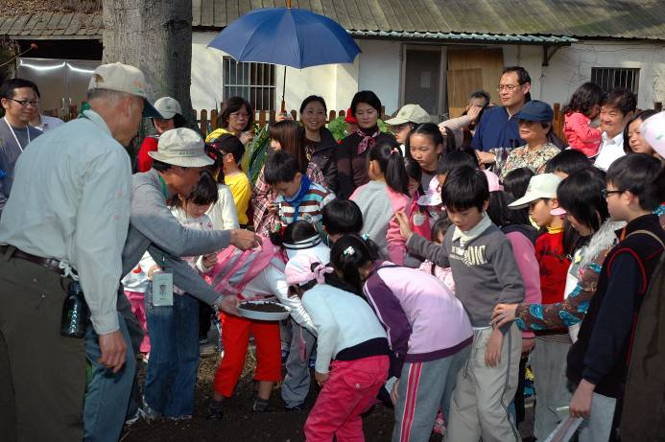
連續篇3-4很好玩耶！其他小朋友一擁而上，福和老師、丁老師趕忙指揮小朋友別踩到別人的植物 | 連續篇4-4小朋友們玩得不亦樂乎，還有小朋沒搶到而嚎啕大哭，可見吸引力超強
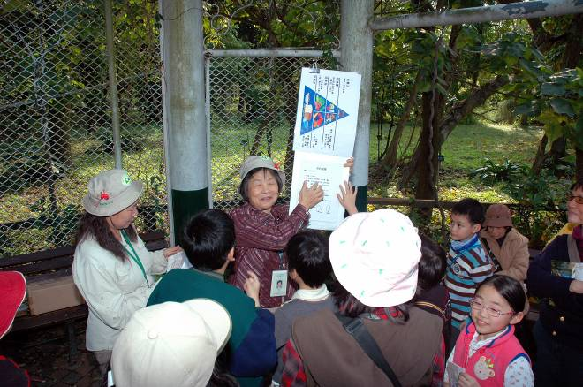 | 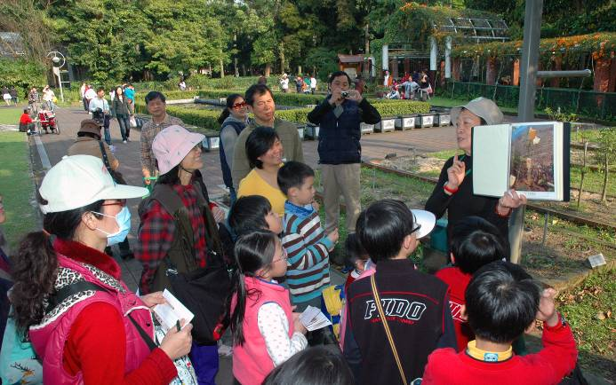
雪花、永芳老師介紹各種食物的營養成分 | 黔靈老師介紹用果實套帶來防制病蟲害
連絡及分享（植物園物候介紹）紀錄時間：100.02.28-100.03.13
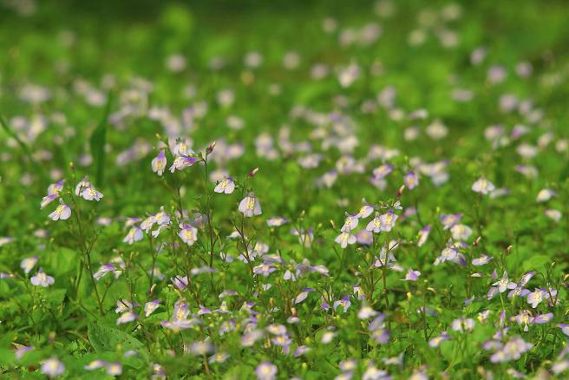 | 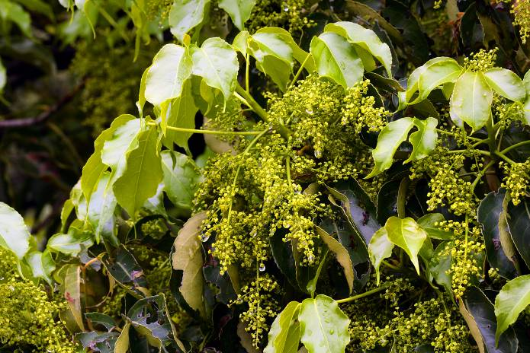
在志工室前方的草地上，通泉草正在盛開，大家觀察植物時可別忽略這種漂亮的野花 | 茄苳是雌雄異株的喬木，雄株開始開花，代表春天來了
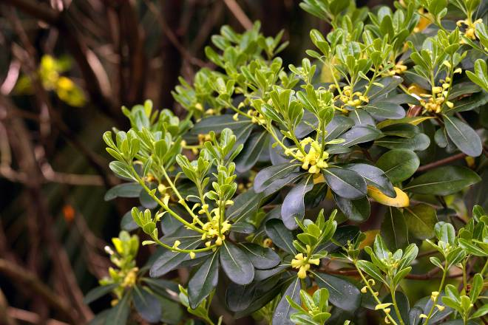 | 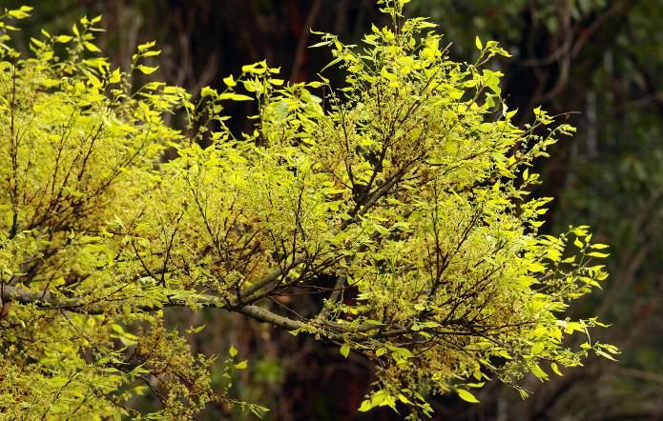
海桐的新葉與花苞 | 朴樹剛發的新芽與花穗讓整棵樹變成金黃色
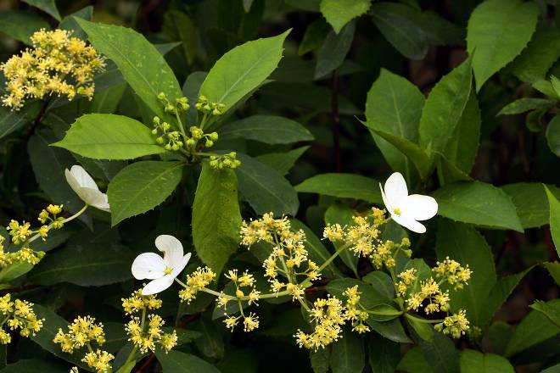 | 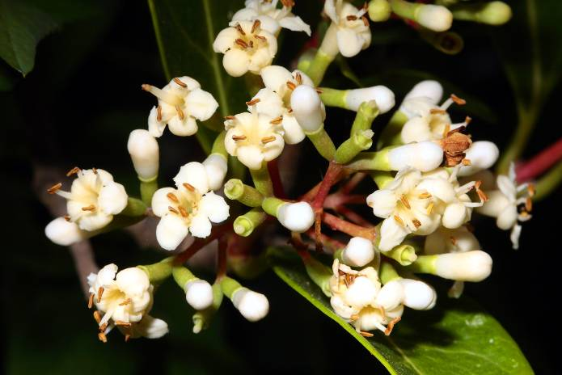
欖仁廣場邊狹瓣八仙花是觀察不孕性花的好材料 | 種植在蕨類植物區旁邊的珊瑚樹小雖小，卻已開花結果
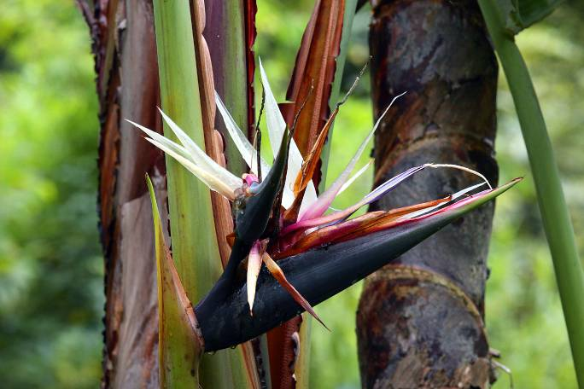 | 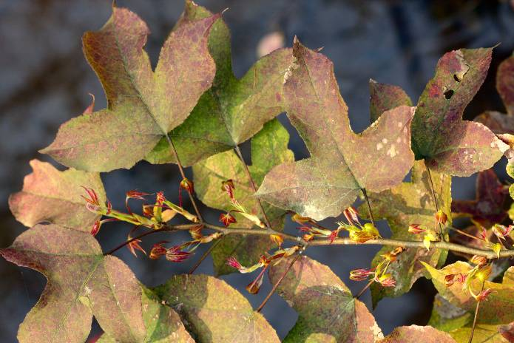
棕櫚科植物區旅人蕉正在開花，您知道旅人蕉名稱的由來嗎？ | 湖岸邊的楓香正長出黃紅色的美麗新葉
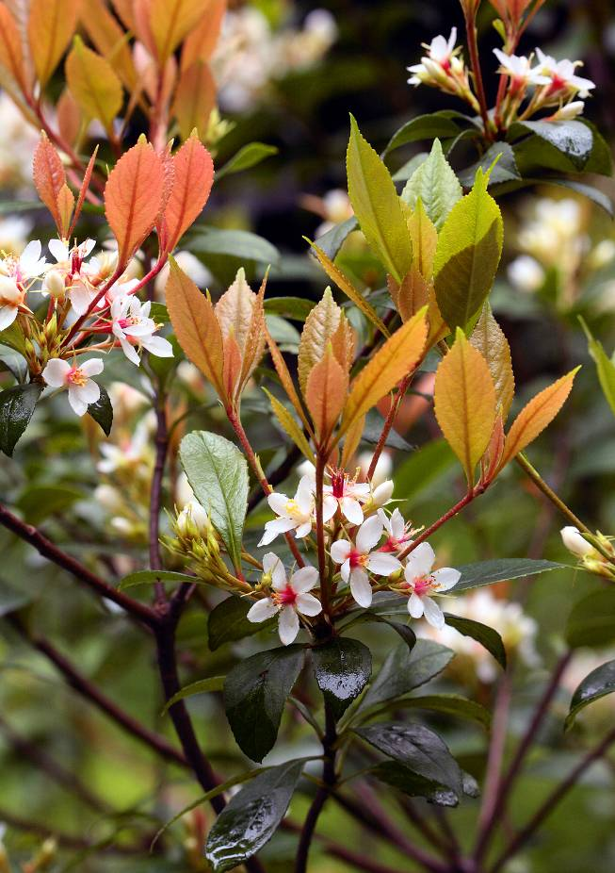 | 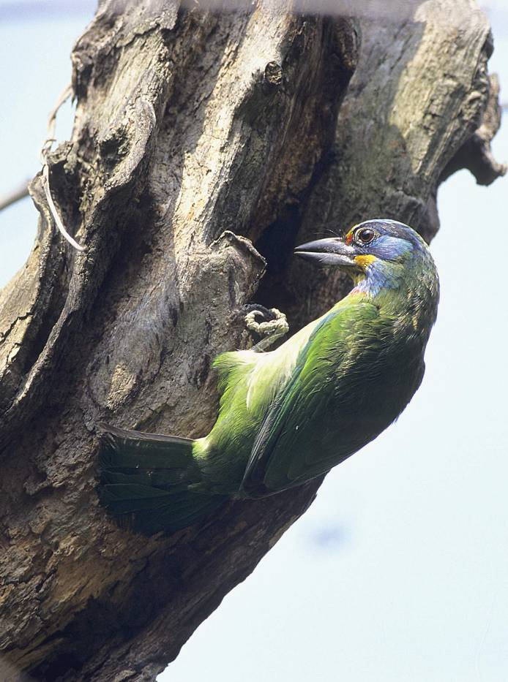
石斑木現在是盛花期，新葉與花朵真是美麗 | 五色鳥是園區常客，已經開始求偶及尋覓適合築巢的枯木
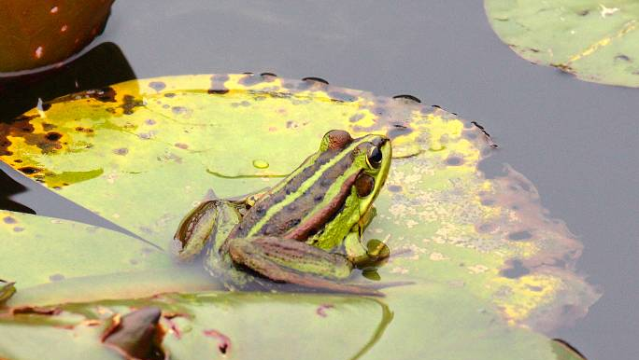 | 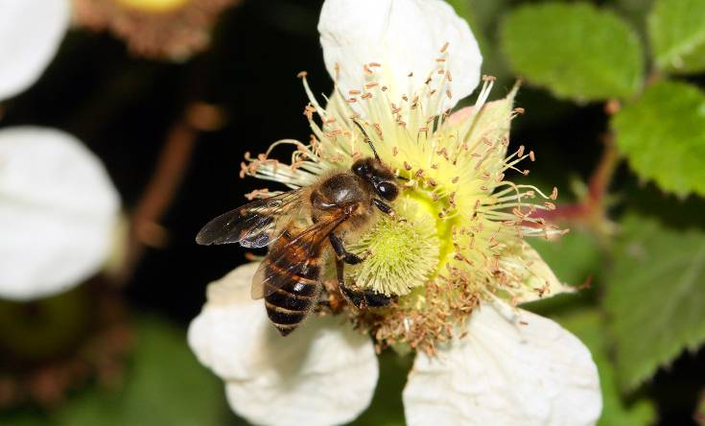
溫室前的池塘現在有許多不常見的金線蛙 | 蜜蜂幫助薔薇科的虎婆刺傳粉

